管理体系审核记录表
过程与活动、  抽样计划 | 涉及条款 | 受审核部门：综合管理部 主管领导：金登伟 陪同人员：瞿阿龙 | 判定
审核员：张磊、喻荣秋（QE实习）
审核时间：2021.10.10-14
审核条款
Q：5.3/6.2/7.1.3/7.1.4
E: 5.3/6.1.2/6.1.4/6.2/8.1/8.2
O: 5.3/6.1.2/6.1.4/6.2/8.1.1/8.1.2/8.1.3/8.2
组织的岗位职责和权限 | QEO5.3 | 本部门主要负责公司设备、工作环境、标识、应急管理；降低设备能源的消耗，提高设备利用率；组织进行应急演练，确保应急措施有效。对公司环境安全负责，对工作场所进行风险控制，保护环境。贯彻实施公司的质量、环境和职业健康安全及企业管理方针、目标、指标和管理方案；负责对本部门环境因素、危险源进行辨识和评价，制订控制措施。
目标及其实现的策划总要求 | QEO6.2 | 本部门的目标有:  设备保养率100%  特种设备按时检定率100%；  各种废弃物按规定分类处置率100%  重大安全事故为零，轻伤发生次数为零  废水指标达标排放  噪声达标排放  火灾发生率为零  部门分解目标与公司方针一致，可测量，并传达到部门相关人员，必要时适时更新，目前无变化。  提供《2021年度QEO目标分解及考核结果》、《QEO目标/指标/管理方案完成情况检查表》，统计时间：2021年5月至2021年9月 ，完成情况：以上各项指标均已完成。  针对以上环境、职业健康安全目标和重要环境因素和重大危险源公司制定了相应的《管理方案》，内容涉及方法措施、执行部门、完成情况等。如工作中的废边角料、废水、废机油、废污泥等废弃物严格按废弃物控制规范进行处理；配备有效的灭火器等消防设施，安全操作隐患检查生产期间每日一次、现场每天检查操作规范性，防止影响环境和造成职业健康安全隐患的操作等……  时间表：自管理体系运行以来持续进行，已按管理方案要求实施。
环境因素  危险源 | EO6.1.2 | 提供了《环境因素的识别与评价控制程序》、《危险源辨识与风险评价和控制措施管理程序》，对环境因素、危险源的识别、评价结果、控制手段等做出了规定。  部门负责人介绍了对环境因素、危险源进行了辨识，考虑了三种时态，过去、现在和将来，三种状态，正常、异常和紧急，按照办公区域及工作过程，另外按照区域及工作过程等进行了辨识。  查《综合管理部环境因素识别评价表》，对本部门生产和办公等有关过程的环境因素。分别识别了日常办公过程中的固废（废电池、灯管、墨盒、复印机废硒鼓的废弃、笔等）造成的地面污染、水资源利用（拖地、厕所用水）的水资源消耗、照明、空调、办公设施等电能消耗、意外火灾引起的污染大气、污染地面、资源消耗、生产过程（固废、噪声排放、火灾、电能消耗、粉尘排放、噪声超标）、设备维修（废弃丢弃、漏油、更换新部件）、配电室（故障、操作不当、电线电路老化）等环境因素。  查到：《重要环境因素清单》，公司涉及重要环境因素：噪声、废水的排放、电的消耗，固体废弃物的排放，本部门涉及的重要环境因素：均有涉及。  查《危险源辨识及风险评价表》，部门：综合管理部，识别了办公和生产过程中垃圾不理不及时可能导致的疾病传染、人离开未断电源可能导致的火灾、生产过程违规操作可能导致的人身伤害等危险源。  查到：《不可接受风险清单》，公司涉及重大危险源：办公场所、车间、仓库等区域的易燃品的堆放，车间生产、物资装卸及运输等作业不当，压力容器设备设备老化或操作不当发生爆炸设备损坏，线路老化，电路设置不符合要求，台风等自然灾害本部门涉及的不可接受风险：均有涉及。  对于环境因素、重要环境因素及危险源、不可接受风险等通过运行控制、管理方案、应急准备与响应进行控制。  综合管理部环境因素、危险源的识别、评价基本符合标准要求。
运行控制 | EO8.1 | 编制与环境、安全体系运行控制有关的文件有《运行控制管理程序》、《应急准备和响应管理程序》、《消防安全管理程序》、《防火管理程序》、《废水、噪音管理程序》、《应急预案》等。  1、废水管控：  仅产生生活污水，排入到市政管网中。  - 噪声管控：  维修过程在生产现场生噪声，采取发放耳塞减少对员工的伤害。 同时加强设备的检查和维保，确保机械设备在正常工况下运行，其他工序基本无噪声。  4、固废管控：  维修过程中主要为产生废边零配件、废油污手套抹布等。以上废弃物放置固定位置，积攒一定量后交给有资质的单位回收再利用。  5、能源资源管控：  维修过程注意节水、节电、节原材料，人走关闭设备和照明开关，现场查看未发现有漏水和浪费电能的现象。  - 潜在火灾管控：  公司生产车间和办公区域配备了灭火器，均符合要求。  - 安全防护：  公司给员工发放耳塞、手套、口罩、防护眼镜等劳保用品，车间和设备上悬挂安全警示牌。设备旋转部位和凸出部位，安装有防护罩和防护栏等，设备运行状况良好，无带病工作现象。  8、能提供防止员工意外伤害加重的急救药品如创可贴、杀菌药水等。  9、为主要长期员工上社保，查见交款证明。  配电室门口设有防鼠墙，配有灭火器、有“闲人免进”警示。  生产车间内现场电线布线合理，电线均处于完好状态，设备有接地及保护装置，控制柜及漏电保护器状态良好。  车间在环保和职业健康安全防护方面的控制管理基本有效，待疫情后进一步现场观察审核。
应急准备和相应 | EO8.2 | 综合管理部部按照策划的《应急准备和响应管理程序》有触电、火灾、中暑、台风等应急预案，明确了相应的运行准则。  生产过程中加强用电安全，防止触电事故和火灾事故的发生，安装了漏电保护器。  现场查看查看车间门口灭火器在有效期内。  生产场所有“严禁烟火”，“防止机械伤害” 货运电梯“禁止载人”、“噪声有害”等环保、安全警示标识。  配有急救药箱，箱内有创可贴、消毒酒精、碘伏、棉棒等。  查2021年3月27日参加了公司组织的消防应急演练，提供了相关记录。  自体系运行以来未出现应急事故情况。
基础设施 | Q7.1.3 | 配备有办公室、会议室、车间、仓库等基础设施，办公主要设施：电脑、电话、一体机等，满足办公需求。  主要生产设备：台钻、 数控车床、加工中心、大车床，满足生产需求  无特种设备  设备的保养：制定保养计划，查看2021年保养计划，计划在2月份进行保养，设备均已保养。  查看保养记录：  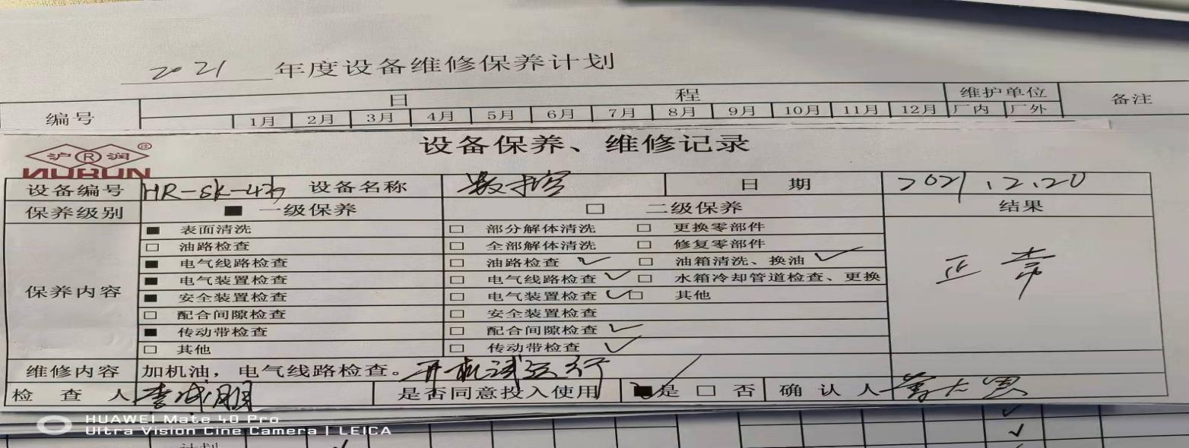  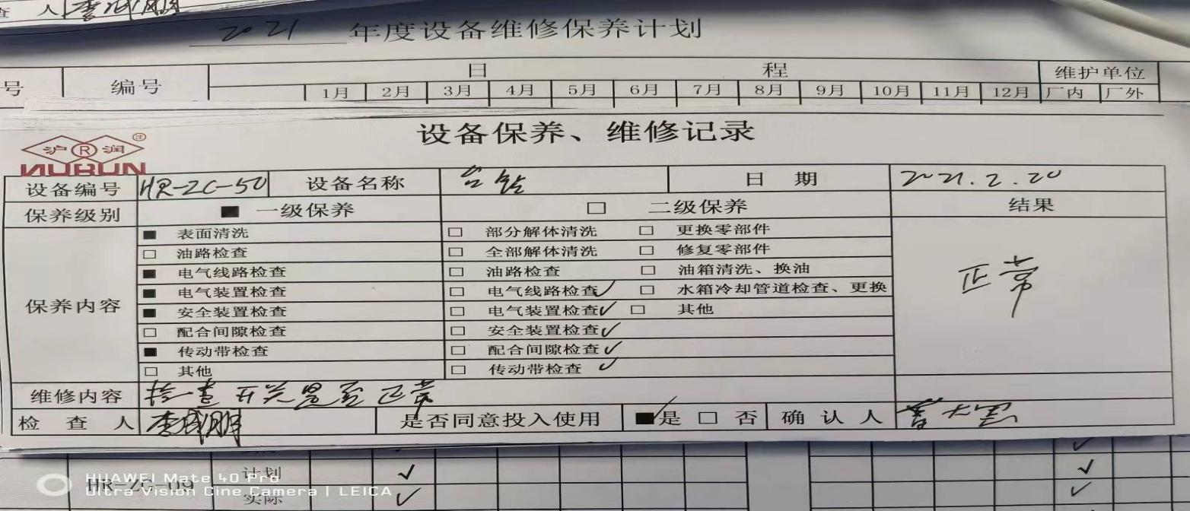  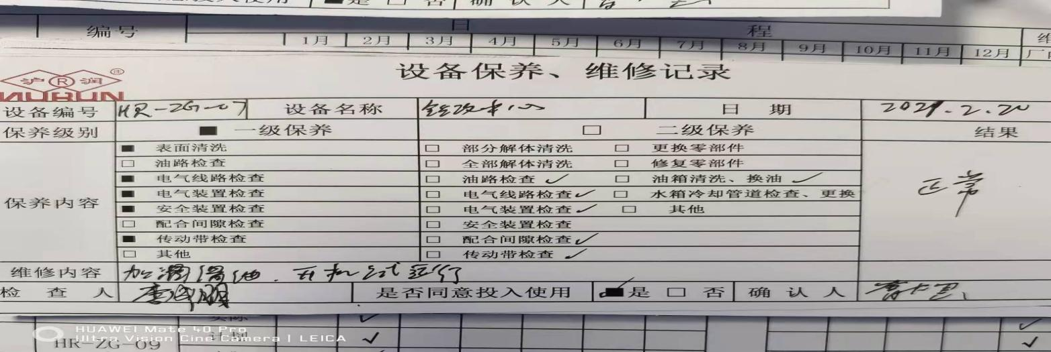  现场设备每日进行点检，有点检记录：  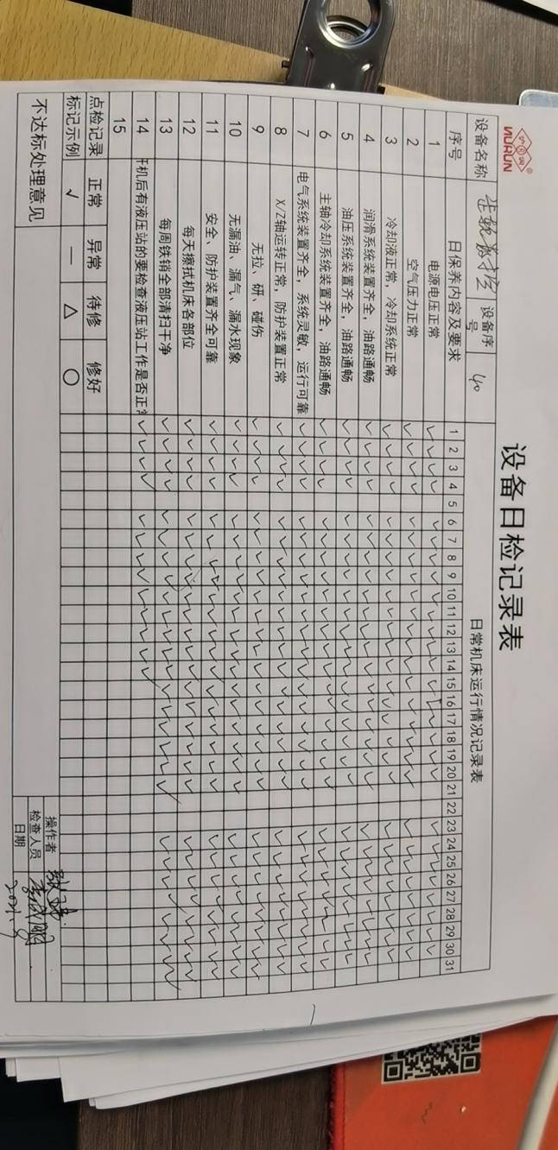  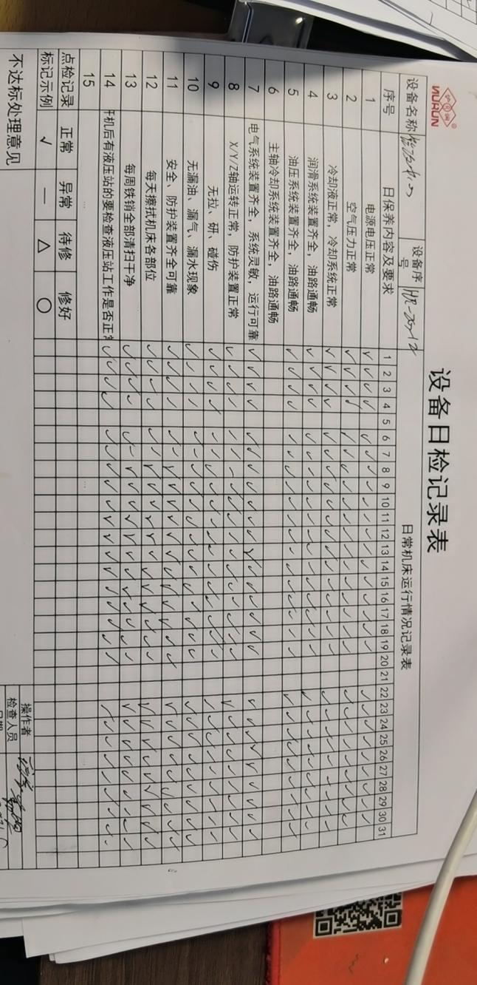
运行环境 | Q7.1.4 | 1、查看生产办公场所：  拥有办公楼一座，建筑2700平米，各部门独立办公，配备有会议室，各部门均配备空调、饮水机、绿植，环境优美，员工精神状态良好  2、查看车间：  用于机加工的车间1个，清洗间车间1个、组装车车间1个，仓库1间建筑面积2000平米，设备按生产工艺摆放，通道宽敞，电焊机等设备均配备环保设施，车间通风良好，光线充足  生产环境适宜，生产车间面积较大，产品摆放场地宽敞平整，车间内设备安装合理，通风、采光效果良好，地面有橡胶碎屑不够整洁，交流改进；库房内原材料、成品分区存放，均按规定高度码放，通风、采光良好；生产车间，配备灭火设施，有防火、用电等警示标志。  员工根据工种的不同，配有相关的劳动防护用品（工作服、手套、口罩等），并且佩戴合理。  工作环境均能满足生产合格产品的要求，未发现有不良的环境因素。

说明：不符合标注N

